ΣΤΟ ΝΟΣΟΚΟΜΕΙΟ
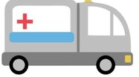 | ΑΣΘΕΝΟΦΟΡΟ
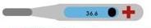 | ΘΕΡΜΟΜΕΤΡΟ
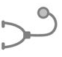 | ΣΤΗΘΟΣΚΟΠΙΟ
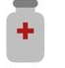 | ΦΑΡΜΑΚΟ
 |  | ΓΙΑΤΡΟΣ
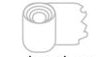 | ΓΑΖΑ
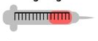 | ΕΝΕΣΗ
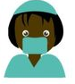 | ΧΕΙΡΟΥΡΓΟΣ
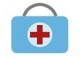 | ΚΟΥΤΙ ΠΡΩΤΩΝ ΒΟΗΘΕΙΩΝ
 | ΝΟΣΟΚΟΜΟΣ

